Hayat Yayınları Tanıtım Bülteni
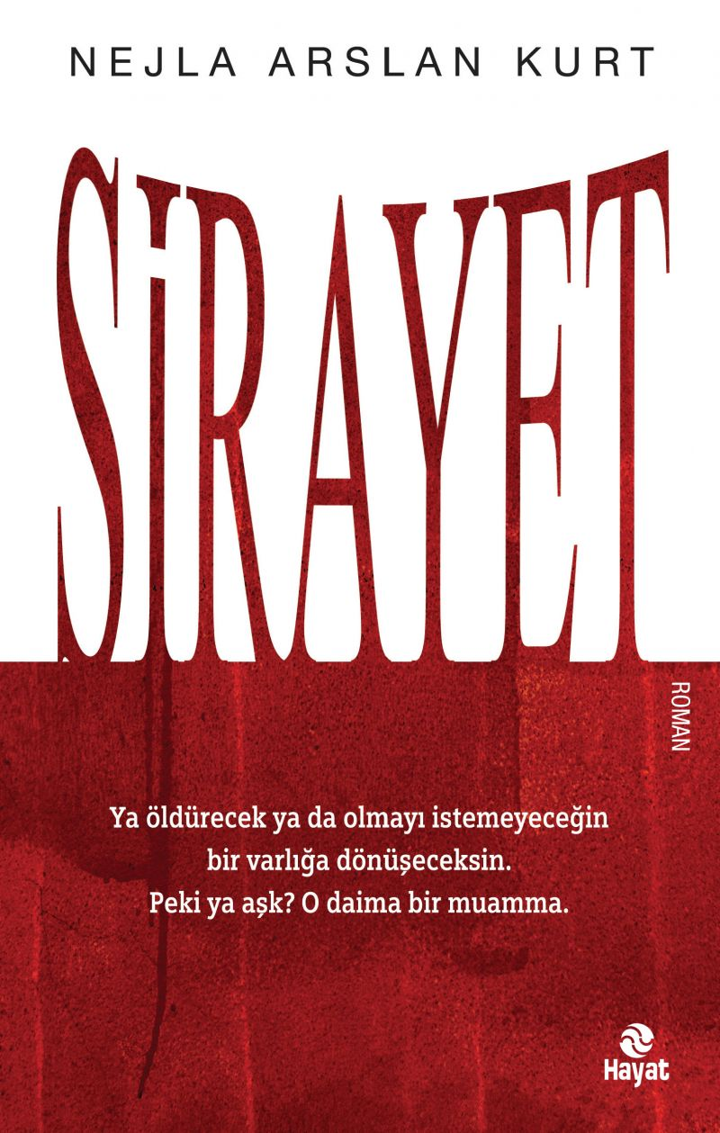 | Eser Adı: SİRAYET  Yazar Adı: Nejla Arslan Kurt  Tür Serisi: Roman/Edebiyat  Cilt Bilgisi:  Kitap Dili: Türkçe  İç Sayfa: HOLMEN SB 65  Kapak: BRISTOL 230  Selefon Türü: MAT SELEFON  Basım Tarihi: 2024  Sayfa Sayısı: 232  Kitap Boyutları: 13,5 X 21 cm  ISBN No: 9786051513379  Etiket Fiyatı: 250,00 TL
Kitap Tanıtım Yazısı : (Arka Kapak)

“Ya öldürecek ya da olmayı istemeyeceğin bir varlığa dönüşeceksin.Peki ya aşk? O daima bir muamma.” Elvan, dağılan bir ailenin ve psikolojik sorunları nedeniyle intihar eden bir annenin, güçlü, dayanıklı, olgun ve kendi hâlinde yaşayan kızıdır. Hemşire olarak çalıştığı hastanede bir doktorla henüz nişanlanmıştır. Aldığı evlilik kararıyla hayatının olumlu yönde değişeceğini düşünen Elvan, kaynağı bilinmeyen bir virüsün neden olduğu, insan doğasını değiştiren bir hastalığın ülkeyi sardığı bir dönemde tüm aile bireylerini kaybederek hastalık ortamında yapayalnız kalır. Enfekte olan insanlar geçirdikleri mutasyon nedeniyle öldürmeye odaklı canlılar hâline gelmiştir. Elvan, tüm bu olaylar patlak vermeden önce komşuları Sadi Bey'in, şu an yaşadıkları duruma çok benzeyen komplo teorilerini dinlemiştir. Sığınacak başka kimsesi olmadığından ona gider. Sadi Bey'in böyle bir durumu beklediğinin göstergesi olan bir yeraltı barınağı vardır. Birlikte oraya giderlerken Sadi Bey, bir enfekte tarafından öldürülür. Barınağa tek başına girme mecburiyetinde kalan Elvan, burada haftalarca her şeyin yoluna girmesini bekler. Çıktığında ise bambaşka bir dünya onu bekliyordur.
Kitabın detay sayfasına buradan ulaşabilirsiniz :
https://hayatyayinlari.com/kitaplar/nejla-arslan-kurt-sirayet-996.html
Hayat Yayınları

